

Proyecto ADMIN-ONG

Especificación de Casos de Uso

CU117 - Listado de Perfiles

Versión 1.0 Noviembre de 2010

Historia de Revisiones
Fecha | Versión | Descripción | Autor
06/11/10 | 1.0 | Creación del documento. | Pablo N. Delfino

Resumen ejecutivo

Resumen
Característica | Descripción
Código | CU116
Nombre | Listado de Perfiles
Versión | 1.0
Descripción | El usuario Administrador Lista los Perfiles registrados en el sistema.
Dificultad | Dificultad media: caso de uso con 4 a 8 flujos alternativos esenciales
Importancia | Alta
Prioridad | Media
Observaciones

Actores
Nombre | Abst. | Cant. | Descripción breve
Administrador | No | 1 | El Administrador es el actor responsable de la administración de Personas en el sistema.

Curso Normal
Precondición | Comentario
N/A.

Pasos del Curso Normal
Num | Paso | Referencias
1 | El Administrador ingresa al formulario de Listar Perfiles.
2 | El Sistema muestra en pantalla un listado de todas los Perfiles registrados en el sistema. | [ver CD01]
3 | Si el Administrador selecciona agregar un nuevo Perfil, | [ver SF01]
4 | Si el Administrador selecciona modificar la información de un Perfil existente, | [ver SF02]
5 | Si el Administrador selecciona eliminar un Perfil existente, | [ver SF03]

Poscondición | Comentario
N/A.

Subflujos
SF01 | Agregar Perfil
N° | Paso | Referencias
5.1 | El Administrador selecciona la opción “Nuevo Perfil”.
5.2 | {CU114 - Alta de Perfil} | [ver ARC01]

SF02 | Modificar Perfil
N° | Paso | Referencias
6.1 | El Administrador selecciona la opción “Modificar Perfil” de un Perfil del listado de Perfiles.
6.2 | {CU115 - Modificación de Perfil } | [ver ARC02]

SF03 | Eliminar Perfil
N° | Paso | Referencias
7.1 | El Administrador selecciona la opción “Eliminar” de un Perfil del listado de Perfiles.
7.2 | {CU116 Perfil - Baja de Perfil } | [ver ARC03]

Requisitos de Información
N/A.

Reglas de Negocio
N/A.

Excepciones
N/A.

Consideraciones de Diseño
CD | Nombre | Descripción
CD01 | Listado de Perfiles | La lista de Perfiles mostrara los siguientes datos de cada Perfil: Identificador, Descripción. La lista de Perfiles estará ordenada por Identificador.

Observaciones
Obs | Nombre | Descripción

Interfaces Asociadas
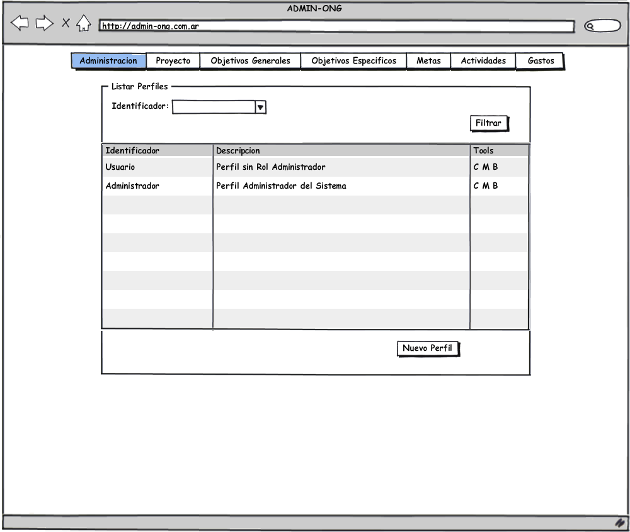

Archivos Asociados
Archivo | Descripción | Referencia
ARC01 | Registración nuevo Perfil. | ..\Documentacion\Casos de Uso\ CU114 - Alta de Perfil.doc
ARC02 | Modificación Perfil existente. | ..\Documentacion\Casos de Uso\ CU115 - Modificacion de Perfil.doc
ARC03 | Eliminar Perfil existente. | ..\Documentacion\Casos de Uso\ CU116 - Baja de Perfil.doc

Diagramas
Archivo | Descripción | Referencia

